Студент Крамаренко М.К., группа 234, ДЗ №6

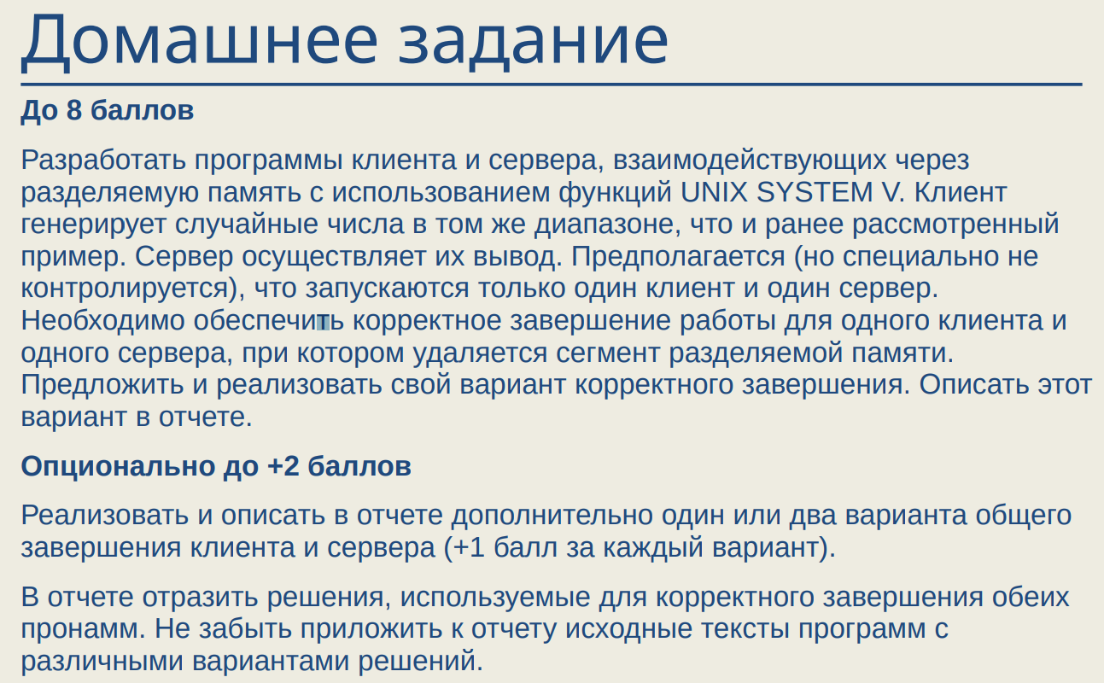

### Запуск программы:

1. Скомпилировать программу:

**gcc server.c -o server.exe**

**gcc client.c -o client.exe**

1. Запустить программу:

**./sender.exe**

**./receiver.exe <server pid>**

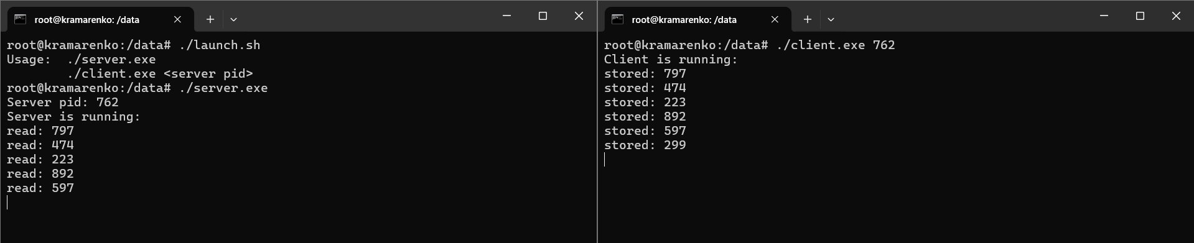

### Завершение программы:

1. Завершение сервера с помощь **CTRL+C**.

При поступлении на сервер сигнала **SIGINT**, процесс сервера завершается, а также устанавливается специальный флаг в памяти для клиентов, который означает, что сервер не работает, соответственно клиенты тоже завершаются:

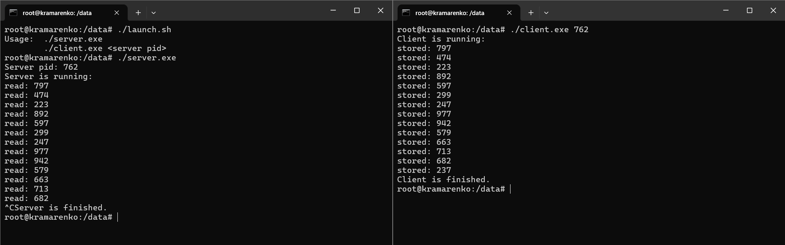

1. Завершение клиента с помощь **CTRL+C**.

При поступлении на клиент сигнала **SIGINT**, процесс клиента завершается. Но перед этим клиент запрашивает у пользователя ввод завершения сервера. Если ввод подтверждается, то серверу подаётся сигнал завершения, иначе сервер продолжает работать:

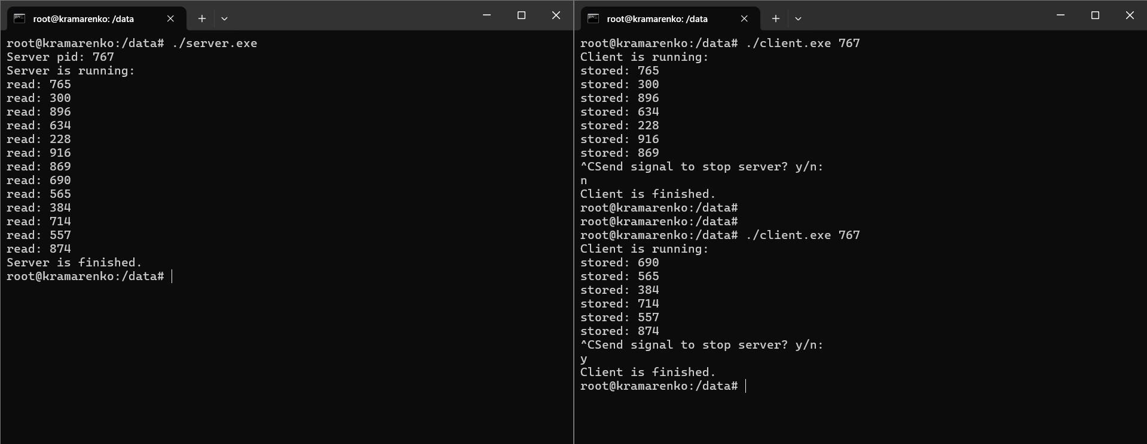

Итого:

1. **CTRL+C**: реализовано у сервера и клиента.
2. При завершении работы сервера, клиент завершает свою работу автоматически.
3. При прерывании процесса клиента, пользователь может подтвердить остановку сервера.

# **Реализация:**

## **server.c**

1. Первое – это создание и инициализация **memory segment** :

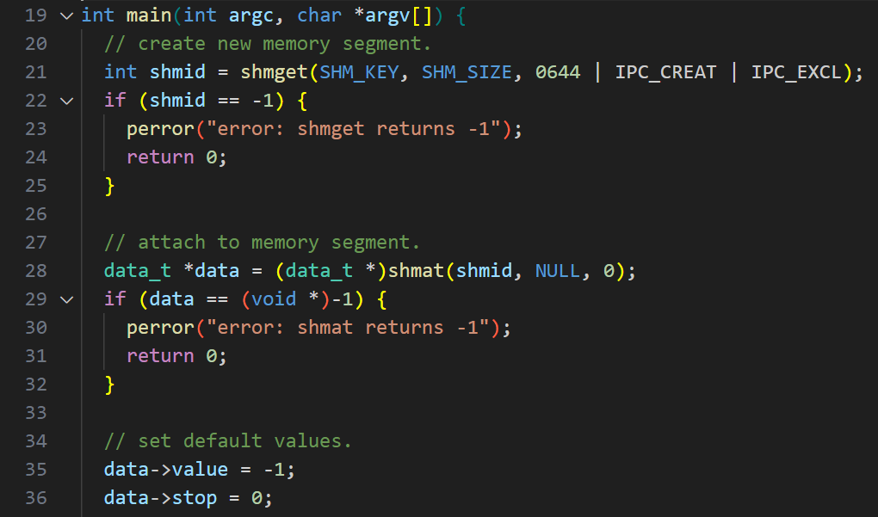

1. Затем выводиться **pid** процесса и перехватываются сигналы:

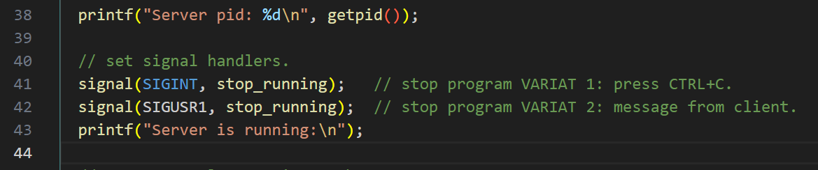

1. Дальше проверяется наличие числа в памяти, и, если оно есть (не равно -1) –­ выводиться.

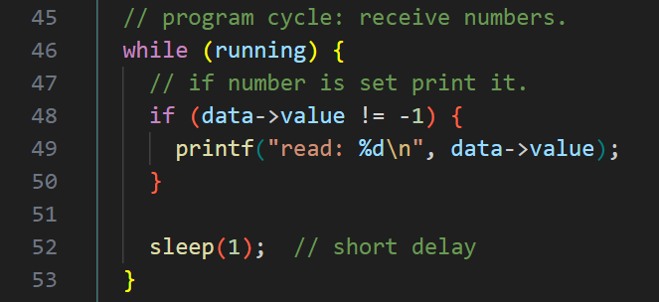

1. За завершение цикла отвечает флаг **running**, которые изменяется при получении сигналов:

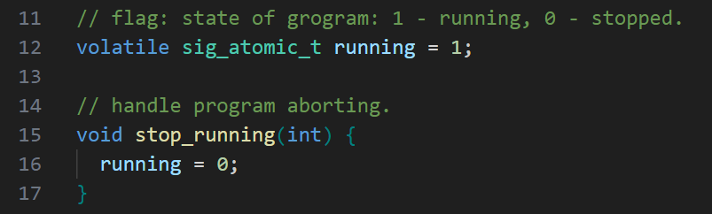

1. После цикла (завершение программы), изменяется флаг состояния программы (**data->stop**), а также завершается работа с памятью.

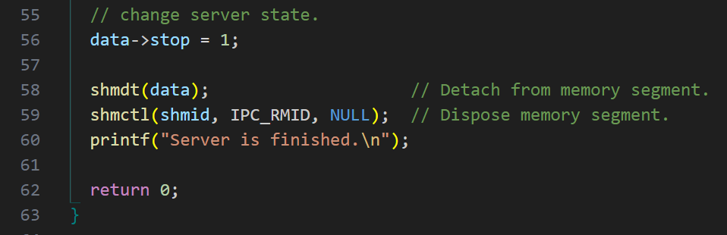

## **client.c**

1. Сначала проверяется правильность запуска программы и проверка входных параметров:

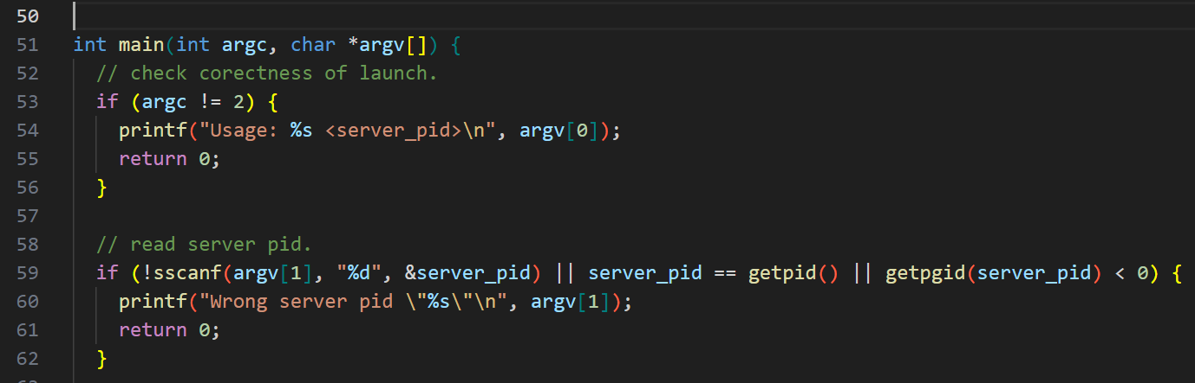

1. Затем инициализация: открывается **memory segment** и перехватывается сигнал:

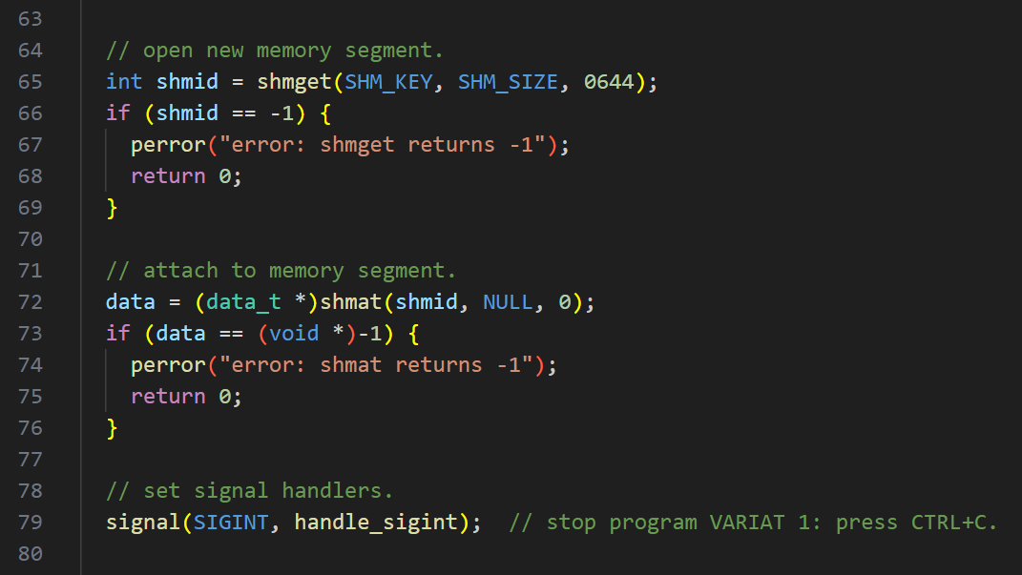

1. Дальше основной цикл программы: генерация и сохранение числа в память:

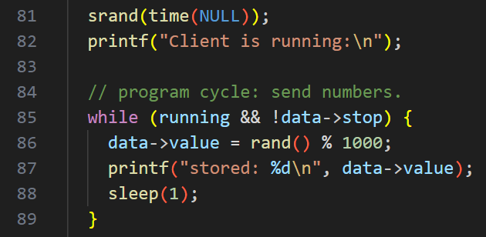

1. После цикла (завершение программы) устанавливается значение о прекращении генерации чисел. Отсоединяется память:

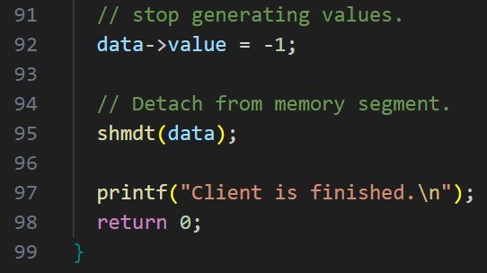

1. За завершение цикла отвечает флаг running. При получении сигнала **sigint**, устанавливается флаг **0**, у пользователя запрашивается завершение сервера:

